Aide Latex
https://fr.wikibooks.org/wiki/LaTeX/%C3%89crire_de_la_physique

Les vecteurs

Formules chimiques

Les fractions

Emplacement

Les lettres grecques
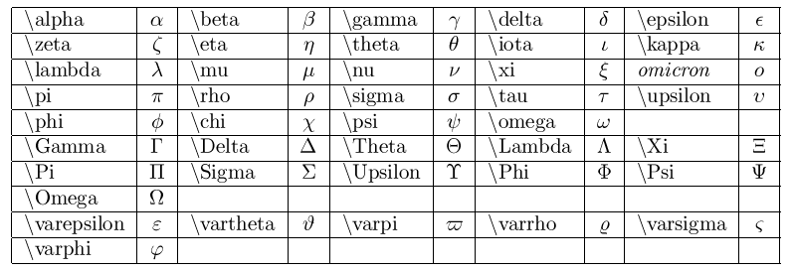

Mathpublish
Typical commands
x+y : <m>x+y</m>
x-y : <m>x-y</m>
x*y : <m>x*y</m>
x/y : <m>x/y</m>
x^y : <m>x^y</m>
x_y : <m>x_y</m>
x<>y : <m>x<>y</m>
x>y : <m>x>y</m>
x>=y : <m>x>=y</m>
x<y : <m>x<y</m>
x⇐y : <m>x⇐y</m>
(x) : <m>(x)</m>
{x} : <m>{x}</m>
Space
a~b : <m>a~b</m>
Greek:
alpha : <m>alpha</m>
beta : <m>beta</m>
gamma : <m>gamma</m>
delta : <m>delta</m>
epsilon : <m>epsilon</m>
varepsilon : <m>varepsilon</m>
zeta : <m>zeta</m>
eta : <m>eta</m>
theta : <m>theta</m>
vartheta : <m>vartheta</m>
iota : <m>iota</m>
kappa : <m>kappa</m>
lambda : <m>lambda</m>
mu : <m>mu</m>
nu : <m>nu</m>
xi : <m>xi</m>
pi : <m>pi</m>
varpi : <m>varpi</m>
rho : <m>rho</m>
varrho : <m>varrho</m>
sigma : <m>sigma</m>
varsigma : <m>varsigma</m>
tau : <m>tau</m>
upsilon : <m>upsilon</m>
phi : <m>phi</m>
varphi : <m>varphi</m>
chi : <m>chi</m>
psi : <m>psi</m>
omega : <m>omega</m>
Gamma : <m>Gamma</m>
Lambda : <m>Lambda</m>
Sigma : <m>Sigma</m>
Psi : <m>Psi</m>
Delta : <m>Delta</m>
Xi : <m>Xi</m>
Upsilon : <m>Upsilon</m>
Omega : <m>Omega</m>
Theta : <m>Theta</m>
Pi : <m>Pi</m>
Phi : <m>Phi</m>
Symbols:
infty : <m>infty</m>
in : <m>in</m>
notin : <m>notin</m>
forall : <m>forall</m>
exists : <m>exists</m>
notexists : <m>notexists</m>
partial : <m>partial</m>
approx : <m>approx</m>
pm : <m>pm</m>
inter : <m>inter</m>
union : <m>union</m>
ortho : <m>ortho</m>
parallel : <m>parallel</m>
backslash : <m>backslash</m>
prime : <m>prime</m>
wedge : <m>wedge</m>
vert : <m>vert</m>
lbrace : <m>{</m>
rbrace : <m>}</m>
circ : <m>circ</m>
varnothing : <m>varnothing</m>
subset : <m>subset</m>
notsubset : <m>notsubset</m>
cdots : <m>cdots</m>
vdots : <m>vdots</m>
ddots : <m>ddots</m>
Arrows:
left : <m>left</m>
right : <m>right</m>
leftright : <m>leftright</m>
doubleleft : <m>doubleleft</m>
doubleright : <m>doubleright</m>
doubleleftright : <m>doubleleftright</m>
nearrow : <m>nearrow</m>
searrow : <m>searrow</m>
Sets:
bbR : <m>bbR</m>
bbN : <m>bbN</m>
bbZ : <m>bbZ</m>
bbC : <m>bbC</m>
Roots and Limits:
sqrt{a} : <m>sqrt{a}</m>
root{n}{a} : <m>root{n}{a}</m>
lim{a}{x} : <m>lim{a}{x}</m>
Big Operators:
int{a}{b}{x} : <m>int{a}{b}{x}</m>
doubleint{a}{b}{x} : <m>doubleint{a}{b}{x}</m>
tripleint{a}{b}{x} : <m>tripleint{a}{b}{x}</m>
oint{a}{b}{x} : <m>oint{a}{b}{x}</m>
sum{a}{b}{x} : <m>sum{a}{b}{x}</m>
prod{a}{b}{x} : <m>prod{a}{b}{x}</m>
bigcup{a}{b}{x} : <m>bigcup{a}{b}{x}</m>
bigcap{a}{b}{x} : <m>bigcap{a}{b}{x}</m>
Delimiters:
delim{[}{x}{]} : <m>delim{[}{x}{]}</m>
delim{]}{x}{]} : <m>delim{]}{x}{]}</m>
delim{[}{x}{[} : <m>delim{[}{x}{[}</m>
delim{]}{x}{[} : <m>delim{]}{x}{[}</m>
delim{lbrace}{x}{rbrace} : <m>delim{lbrace}{x}{rbrace}</m>
delim{|}{x}{|} : <m>delim{|}{x}{|}</m>
delim{vert}{x}{vert} : <m>delim{vert}{x}{vert}</m>
Matrix:
Syntax : matrix{num of lines}{num of columns}{first_element … last_element}
matrix{2}{3}{a b c d e f g} : <m>matrix{2}{3}{a b c d e f g}</m>
Tabular:
Syntax : tabular{lines description}{columns description}{first_element … last_element}
lines : sequence of 1 (draw the horizontal line) or 0 (don't draw the horizontal line) - the length of the sequence=num of lines+1
columns : sequence of 1 (draw the vertical line) or 0 (don't draw the vertical line) - the length of the sequence=num of columns+1
tabular{111}{1111}{a b c d e f g} : <m>tabular{111}{1111}{a b c d e f g}</m>
tabular{1001}{101}{1 2 3 4 5 6} : <m>tabular{1001}{101}{1 2 3 4 5 6}</m>
Constructions:
vec{express} : <m>vec{express}</m>
{express}under{foo} : <m>{express}under{foo}</m>
{express}over{foo} : <m>{express}over{foo}</m>
overline{express} : <m>overline{express}</m>
underline{express} : <m>underline{express}</m>
hat{express} : <m>hat{express}</m>

